寒假28天规划练习题——数学
爱智康初中学科部 王羿翔老师整理

寒假作为集中的学习时间，这期间建议夯实基础知识：数与式、方程与不等式、函数及几何知识等，为一轮复习综合题目留出足够的时间来。
- 已知地球距离月球表面约为383900千米，那么这个距离用科学记数法表示（精确到千位）为（ ）．
A. 3.84×10⁴千米
B. 3.84×10⁵千米
C. 3.84×10⁶千米
D. 38.4×10⁴千米
- 已知非零实数a、b满足|2a−4|+|b+2|+$\sqrt{\left(a−3\right)b^{2}}$ +4=2a，则a+b等于（ ） ．
A. -1
B. 0
C. 1
D. 2
- 在下列式子中，正确的是（ ）．
A.$\sqrt[3]{−5}$=-$\sqrt[3]{5}$
B.-$\sqrt{3.6}$=-0.6
C.$\sqrt{{\left(−13\right)}^{2}}$=-13
D.$\sqrt{36}$=±6

- 若a+b=3，a²+b²=7，则ab等于（ ）．
A.2
B.1
C.−2
D.−1
- 下列各式中，能用平方差公式分解因式的是（ ）．
A.x²+4y²
B.x²−2y+1
C.−x²+4y²
D.−x²−4y²
- 如果a−3b=0，那么代数式(a−$\frac{2ab−b^{2}}{a}$)÷$\frac{a^{2}+b^{2}}{a}$的值是（ ）．
A.$\frac{1}{2}$
B.−$\frac{1}{2}$
C. .$\frac{1}{4}$
D.1
- 若$\sqrt{x−2y+9}$ 与 |x−y−3|互为相反数，则x+y的值为（ ）．
A.3
B.9
C.12
D.27

- 已知a，b满足方程组$\left\{\begin{aligned}a+5b=12 \\ 3a−b=4\end{aligned}\right.$，则a+b的值为（ ）．
A. −4
B. 4
C. −2
D. 2
- 根据不等式的性质，下列变形正确的是（ ）．
A.由a>b得ac²>bc²
B.由ac²>bc²得a>b
C.由-$\frac{1}{2}$a>2得a<2
D.由2x+1>x得x>1
- 菱形ABCD的一条对角线长为6，边AB的长为方程y²−7y+10=0的一个根，则菱形ABCD的周长为（ ）．
A.8
B.20
C.8或20
D.10
- 某商品交易会上，一商人将每件进价为5元的纪念品，按每件9元出售，每天可售出32件．他想采用提高售价的办法来增加利润，经试验，发现这种纪念品每件提价2元，每天的销售量会减少8件．
（1）当售价定为多少元时，每天的利润为140元？
（2）写出每天所得的利润y（元）与售价x（元/件）之间的函数关系式，每件售价定为多少元，才能使一天所得的利润最大？最大利润是多少元？
- 如图，△ABC中，AC=BC=13，把△ABC放在平面直角坐标系xOy中，且点A，B的坐标分别为(2,0)，(12,0)，将△ABC沿x轴向左平移，当点C落在直线y=−x+8上时，线段AC扫过的面积为（ ）．
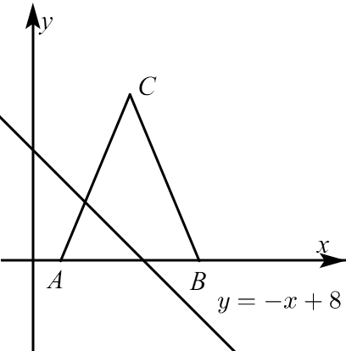
A.66
B.108
C.132
D.162
- 如图，函数y=2x和y=ax+4的图象相交于点A(m,3)，则不等式2x⩾ax+4的解集为（ ）．
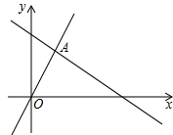
A.x⩾$\frac{3}{2}$
B.x⩽3
C.x⩽$\frac{3}{2}$
D.x⩾3
- a≠0，函数y=$\frac{a}{x}$与y=−ax²+a在同一直角坐标系中的大致图像可能是（ ）．
A.
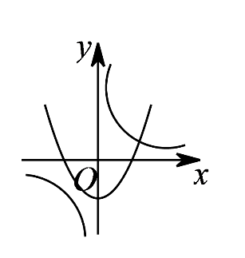
B.
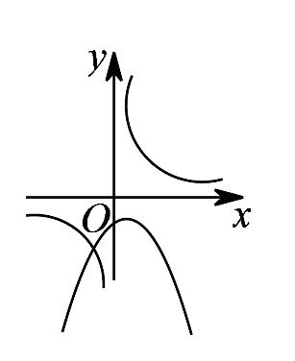
C.
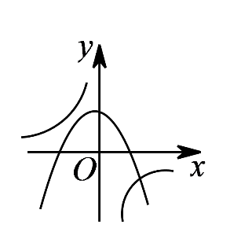
D.
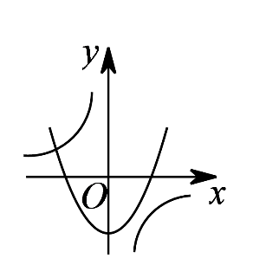

- 如图，已知正△ABC的边长为2，E、F、G分别是AB、BC、CA上的点，且AE=BF=CG，设△EFG的面积为y，AE的长为x，则y关于x的函数图象大致是（ ）．

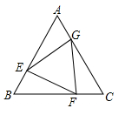
A.
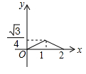
B.
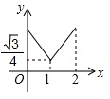
C.
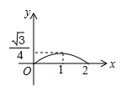
D.
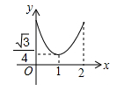
- 二次函数y=ax²+bx+c的图象如图所示，若M=4a+2b+c，N=a−b+c，P=4a+2b，则（ ）
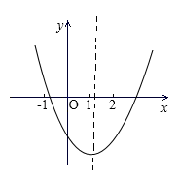
A.M>0，N>0，P>0
B.M>0，N<0，P>0
C.M<0，N>0，P>0
D.M<0，N>0，P<0
- 抛物线y=(x−1)²−3的原顶点坐标为（ ）
A.(1,3)
B.(−1,3)
C.(−1,−3)
D.(3,1)
- 如图，一条抛物线与x轴相交于M、N两点（点M在点N的左侧），其顶点P在线段AB上移动．若点A、B的坐标分别为(−2,3)、(1,3)，点N的横坐标的最大值为4，则点M的横坐标的最小值为（ ）．
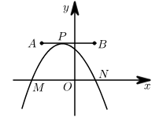
A.−1
B.−3
C.−5
D.−7
- 把抛物线y=x²+1向右平移3个单位，再向下平移2个单位，得到抛物线（ ）．
A.y=(x+3)²−1
B.y=(x+3)²+3
C.y=(x−3)²−1
D.y=(x−3)²+3
- 若二次函数y=x²+bx+c的图象的对称轴是经过点(2,0)且平行于y轴的直线，且过点(5,5)，则关于x的方程x²+bx+c=5的解为（ ）．
A.x₁=0或x₂=4
B.x₁=1或x₂=5
C.x₁=−1或x₂=5
D.x₁=1或x₂=−5
- 已知二次函数y=−x²+x+6及一次函数y=−x+m，将该二次函数在x轴上方的图象沿x轴翻折到x轴下方，图象的其余部分不变，得到一个新函数（如图所示），当直线y=−x+m与新图象有4个交点时，m的取值范围是（ ）．
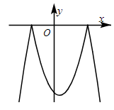
A.−$\frac{25}{4}$<m<3
B. −$\frac{25}{4}$<m<2
C.−2<m<3
D.−6<m<−2
- 如图，已知∠ABC=∠BAD，添加下列条件还不能判定△ABC≌△BAD的是（ ）．
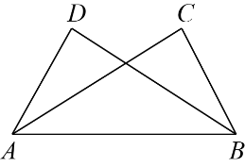
A.AC=BD
B.∠CAB=∠DBA
C.∠C=∠D
D.BC=AD
- 如图，已知△ABC中，∠C=90°，AC=BC=$\sqrt{2}$，将△ABC绕点A顺时针方向旋转60°到△AB′C′的位置，连接C′B，则C′B的长为（ ）．
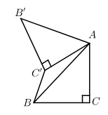
A.2−$\sqrt{2}$
B.$\frac{\sqrt{3}}{2}$
C.$\sqrt{3}$-1
D.1
- 如图，将△ABC绕点A逆时针旋转100°，得到 △ADE ．若点D在线段BC的延长线上，则∠B的大小为（）．
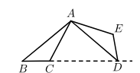
A.30°
B.40°
C.50°
D.60°
- 如图，在平行四边形ABCD中，点E在边DC上，DE:EC=3:1，连接AE交BD于点F，则△DEF的面积与△BAF的面积之比为（ ）．
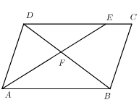
A.3:4
B.9:16
C.9:1
D.3:1
- 如图，点A是直线l外一点，在l上取两点B、C，分别以A、C为圆心，BC、AB长为半径画弧，两弧交于点D，分别连结AB、AD、CD，则四边形ABCD一定是（ ）．
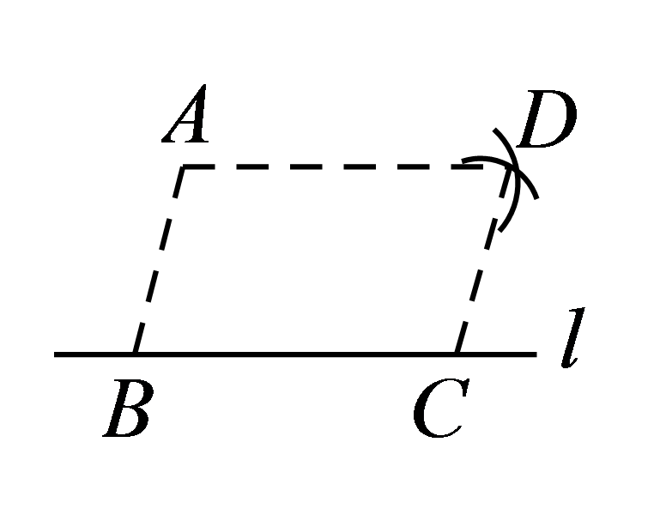
A.平行四边形
B.矩形
C.菱形
D.正方形
- 如图，⊙O中，OC⊥AB，∠BOC=50°，则∠ADC的度数是（ ）．
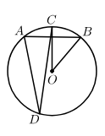
A.24°
B.25°
C.29°
D.30°
- 如图，PA、PB切⊙O于A、B两点，CD切⊙O于点E交PA、PB于C、D，若⊙O的半径为r，△PCD的周长等于3r，则tan∠APB的值是（ ）．
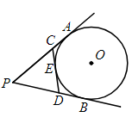
A.$\frac{5}{12}\sqrt{13}$
B.$\frac{12}{5}$
C. .$\frac{3}{5}\sqrt{13}$
D. .$\frac{2}{3}\sqrt{13}$
答案：
- 【答案】B
- 【答案】C
- 【答案】A
- 【答案】B
- 【答案】C
- 【答案】A
- 【答案】D
- 【答案】B
- 【答案】B
- 【答案】B
- 【答案】（1）售价定为12元或10元时，每天的利润为140元．
设售价定为x元，
根据题意得：(x−5)[32−$\frac{1}{2}$×8(x−9)]=140，
解得：x₁=12，x₂=10．
答：售价定为12元或10元时，每天的利润为140元．
（2）售价为11元时，利润最大，最大利润是144元．
根据题意得：y=x−5[32−$\frac{1}{2}$×8(x−9)]，即y=−4(x−11)²+144，
故当x=11时，y_{max}=144元．
即售价为11元时，利润最大，最大利润是144元．
- 【答案】C
- 【答案】A
- 【答案】D
- 【答案】D
- 【答案】D
- 【答案】A
- 【答案】C
- 【答案】C
- 【答案】C
- 【答案】D
- 【答案】A
- 【答案】C
- 【答案】B
- 【答案】B
- 【答案】A
- 【答案】B
- 【答案】B
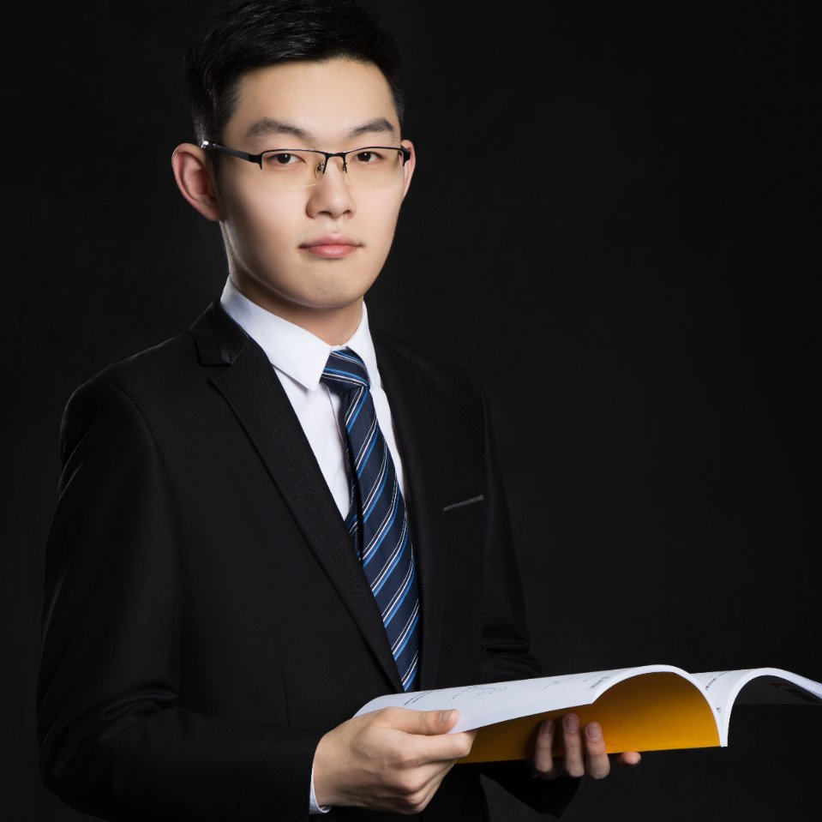
作者简介：王羿翔老师，毕业于重点院校师范，曾获风采大赛一等奖，有丰富教学经验。初中数学一门讲究严谨的逻辑思维的学科，正确理解数学概念是掌握数学基础知识的前提，对不同的概念，要采用不同的方法，让学生在新旧概念之间掌握概念。

